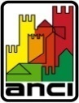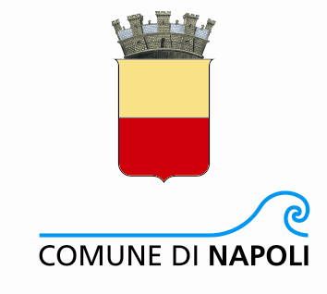
Assessorato alla Cultura e al Turismo
Cultura · Turismo · Biblioteche ed archivi

Seminario

“Nuove opportunità per il sostegno alla Cultura:
L’avviso pubblico per la progettazione culturale”

Napoli 6 luglio 2016 - ore 11.00 Palazzo delle Arti Napoli

Con questo seminario informativo, organizzato dall’Assessorato alla Cultura e al Turismo del Comune di Napoli in collaborazione con Anci, e rivolto agli amministratori locali dei Comuni della Campania, si intende diffondere la più ampia conoscenza di un nuovo strumento a favore della Cultura: l’Avviso pubblico per la progettazione culturale, recentemente pubblicato da parte del Mibact, che mette a disposizione dei Comuni - singoli o in associazione, che rappresentino un bacino di almeno 150.000 abitanti - delle regioni Sicilia, Calabria, Campania, Basilicata e Puglia, 5,6 milioni di euro per sostenere la redazione di progetti integrati finalizzati alla valorizzazione del patrimonio culturale. I dettagli dell’Avviso saranno illustrati nel corso dell'iniziativa.

PROGRAMMA:

Ore 11.00 APERTURA LAVORI
SALUTI: Domenico Tuccillo, Presidente ANCI Campania

MODERA: Nino Daniele Assessore alla Cultura e al Turismo del Comune di Napoli

INTERVENTI:
- L'Anci per il sostegno dell'innovazione nelle politiche dei Comuni
Antonella Galdi, Vice Segretario Generale Anci
- Le opportunità per i Comuni nell’avviso pubblico per la progettazione culturale del Mibact
Dora Di Francesco, Dirigente Mibact – Servizio II - Programmazione strategica nazionale e comunitaria
- Un nuovo strumento per sostenere la Cultura
Vincenzo Santoro, Responsabile Dipartimento Cultura e Turismo Anci
- Rosanna Romano, Direzione Generale per le Politiche Sociali, le Politiche Culturali, le Pari Opportunità e il Tempo Libero Regione Campania
- Sebastiano Maffettone, Consigliere del Presidente della Giunta Regionale per i temi attinenti all’organizzazione culturale.

DIBATTITO
- Ore 13.00 CONCLUSIONI

